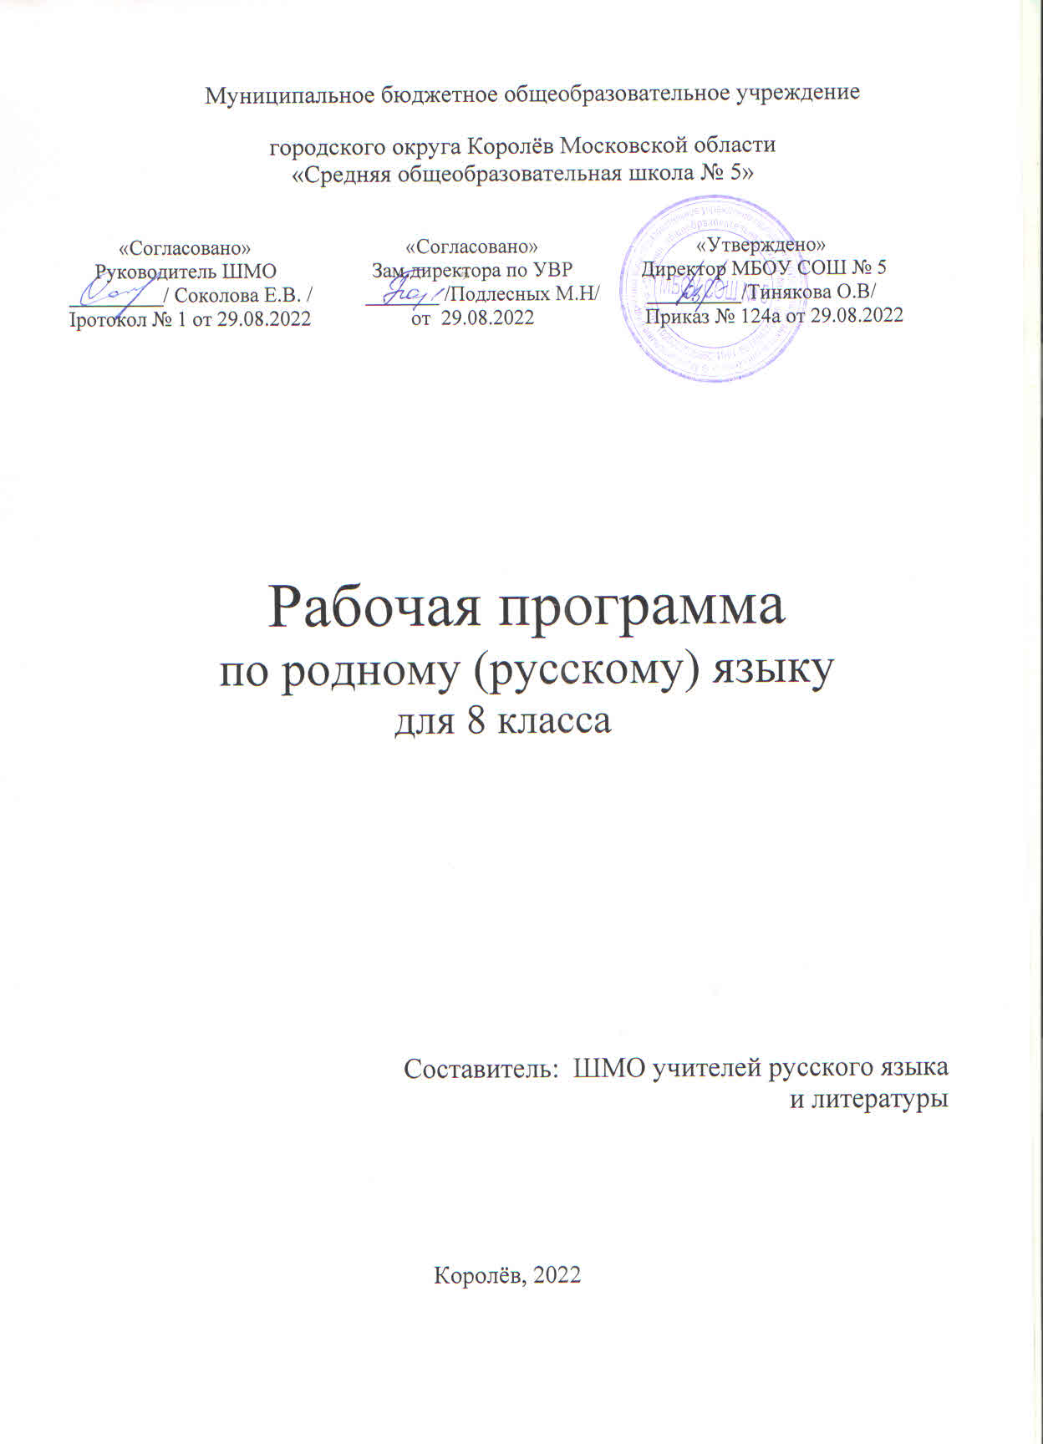 Муниципальное бюджетное общеобразовательное учреждение

городского округа Королёв Московской области

«Средняя общеобразовательная школа № 5»

|  |  |  |
| --- | --- | --- |
| «Согласовано»  Руководитель ШМО  __________/ Соколова Е.В. /  Протокол № 1 от 29.08.2022 | «Согласовано»  Зам.директора по УВР  _________ /Подлесных М.Н/  от 29.08.2022 | «Утверждено»  Директор МБОУ СОШ № 5  _________/Тинякова О.В/  Приказ № 124а от 29.08.2022 |

Рабочая программа

по родному (русскому) языку

для 8 класса

Составитель: ШМО учителей русского языка

и литературы

Королёв, 2022

**Пояснительная записка**

Рабочая программа по предмету «Родной (русский) язык» для 8-го класса составлена на основе следующих документов:

* Федеральный закон от 29.12.2012 № 273-ФЗ «Об образовании в Российской Федерации»;
* приказ Министерства образования и науки Российской Федерации от 17.12.2010 №1897 «Об утверждении и введении в действие федерального государственного образовательного стандарта основного общего образования»;
* постановление Главного государственного санитарного врача Российской Федерации от 28.09.2020 №28 «Об утверждении санитарных правил СП 2.4.3648-20 «Санитарно-эпидемиологические требования к организациям воспитания и обучения, отдыха и оздоровления детей и молодежи»;
* постановление Главного государственного санитарного врача Российской Федерации от 28.01.2021 №2 «Об утверждении санитарных правил и норм СанПиН 1.2.3685-21 «Гигиенические нормативы и требования к обеспечению безопасности и (или) безвредности для человека факторов среды обитания»;
* приказ Министерства просвещения Российской Федерации от 22.03.2021 №115 «Об утверждении Порядка организации и осуществления образовательной деятельности по основным общеобразовательным программам – образовательным программам начального общего, основного общего и среднего общего образования»;
* приказ Министерства просвещения России от 20.05.2020 № 254 «Об утверждении федерального перечня учебников, допущенных к использованию при реализации имеющих государственную аккредитацию образовательных программ начального общего, основного общего, среднего общего образования организациями, осуществляющими образовательную деятельность»
* Устав образовательного учреждения МБОУ СОШ № 5 г. о. Королёв;
* Основная образовательная программа основного общего образования МБОУ СОШ № 5;
* Положение о рабочей программе, разработанного в МБОУ СОШ № 5 г. о. Королёв;
* Учебный план МБОУ СОШ № 5 г. на 2021-2022 учебный год.

**Цели обучения**

Воспитание гражданственности и патриотизма, любви к русскому языку, сознательного отношения к языку как духовной ценности, средству общения и получения знаний в разных сферах человеческой деятельности;

развитие речевой и мыслительной деятельности, коммуникативных умений и навыков, обеспечивающих свободное владение русским литературным языком в разных сферах и ситуациях общения, готовности и способности к речевому взаимодействию и взаимопониманию; потребности в речевом самосовершенствовании;

освоение знаний о русском языке, его устройстве и функционировании в различных сферах и ситуациях общения, стилистических ресурсах, основных нормах русского литературного языка и речевого этикета, обогащение словарного запаса и расширение круга используемых грамматических средств;

формирование умений опознавать, анализировать, классифицировать языковые факты, оценивать их с точки зрения нормативности, соответствия сфере и ситуации общения, осуществлять информационный поиск, извлекать и преобразовывать необходимую информацию;

применение полученных знаний и умений в собственной речевой практике.

Реализация указанных целей достигается в процессе формирования и развития следующих предметных компетенций: коммуникативной, языковой и лингвистической (языковедческой), культуроведческой.

**Данные цели обусловливают решение следующих задач**

развитие всех видов речевой деятельности: чтение, аудирование, говорение, письмо;

формирование универсальных учебных действий: познавательных, регулятивных, коммуникативных;

формирование прочных орфографических и пунктуационных умений и навыков, овладение нормами русского литературного языка и обогащение словарного запаса и грамматического строя речи учащихся.

Содержание курса направлено на формирование представлений о языке как живом, развивающемся явлении, что способствует пониманию важнейших социокультурных функций языковой кодификации.

Программой предусматривается расширение и углубление межпредметного взаимодействия в обучении русскому (родному) языку не только в филологических образовательных областях, но и во всем комплексе.

Для реализации рабочей программы «Родной (русский) язык 8 класс» используется УМК:

О.М. Александрова, Л.А. Вербицкая.-  Русский родной язык (учебное пособие для общеобразовательных организаций) 8 класс-2020 год

 Программа рассчитана на 17 часов, 0,5 часа  в неделю.

Форма работы – классно- урочная. В период карантинных мероприятий , а также в случаях длительной болезни обучающегося применяются дистанционные образовательные технологии, цифровые образовательные ресурсы( он- Лайн и офф- Лайн формы).

**Тематический план**

|  |  |  |
| --- | --- | --- |
|  | **Содержание раздела** | **Кол-во часов** |
| 1. | Язык и культура | 7 |
| 2. | Культура речи | 10 |
|  | Всего: | 17 |

СОДЕРЖАНИЕ УЧЕБНОГО ПРЕДМЕТА

«РОДНОЙ ЯЗЫК (РУССКИЙ)»

8 класс (17 ч)

Раздел 1. Язык и культура (7 час)

Русский язык как развивающееся явление. Связь исторического развития языка с историей общества. Факторы, влияющие на развитие языка: социально-политические события и изменения в обществе, развитие науки и техники, влияние других языков. Устаревшие слова как живые свидетели истории. Историзмы как слова, обозначающие предметы и явления предшествующих эпох, вышедшие из употребления по причине ухода из общественной жизни обозначенных ими предметов и явлений, в том числе национально-бытовых реалий. Архаизмы как слова, имеющие в современном русском языке синонимы. Группы лексических единиц по степени устарелости. Перераспределение пластов лексики между активным и пассивным запасом слов. Актуализация устаревшей лексики в новом речевом контексте (губернатор, диакон, ваучер, агитационный пункт, большевик, колхоз и т.п.).

Лексические заимствования последних десятилетий.

Раздел 2. Культура речи (10 ч)

Основные орфоэпические нормы современного русского литературного языка. Нормы ударения в полных причастиях‚ кратких формах страдательных причастий прошедшего времени‚ деепричастиях‚ наречиях. Нормы постановки ударения в словоформах с непроизводными предлогами (на дом‚ на гору)

Основные лексические нормы современного русского литературного языка. Паронимы и точность речи. Смысловые различия, характер лексической сочетаемости, способы управления, функционально-стилевая окраска и употребление паронимов в речи. Типичные речевые ошибки‚ связанные с употреблением паронимов в речи.

Основные грамматические нормы современного русского литературного языка. Варианты грамматической нормы: литературные и разговорные падежные формы причастий‚ деепричастий‚ наречий. Отражение вариантов грамматической нормы в словарях и справочниках. Нормы употребления причастных и деепричастных оборотов.

Речевой этикет.

Русская этикетная речевая манера общения: умеренная громкость речи‚ средний темп речи‚ сдержанная артикуляция‚ эмоциональность речи‚ ровная интонация. Запрет на употребление грубых слов, выражений, фраз. Исключение категоричности в разговоре. Невербальный (несловесный) этикет общения. Этикет использования изобразительных жестов. Замещающие и сопровождающие жесты.

**Планируемые результаты освоения учебного предмета «Родной язык (русский)»:**

Личностные результаты:

- представление о русском языке как духовной, нравственной и культурной ценности народа; осознание национального своеобразия русского языка; познавательный интерес и уважительное отношение к русскому языку, а через него – к родной культуре;  ответственное отношение к сохранению и развитию родного языка;

- осознание роли русского родного языка в жизни общества и государства, в современном мире,  осознание роли русского родного языка в жизни человека, осознание языка как развивающегося явления, взаимосвязи исторического развития языка с историей общества, осознание национального своеобразия, богатства, выразительности русского родного языка;

 - представление о речевом идеале; стремление к речевому самосовершенствованию; способность анализировать и оценивать нормативный, этический и коммуникативный аспекты речевого высказывания;

- увеличение продуктивного, рецептивного и потенциального словаря; расширение круга используемых языковых и речевых средств родного языка.

Метапредметные результаты:

- совершенствование коммуникативных умений и культуры речи, обеспечивающих свободное владение русским литературным языком в разных сферах и ситуациях его использования; обогащение словарного запаса и грамматического строя речи учащихся; развитие готовности и способности к речевому взаимодействию и взаимопониманию, потребности к речевому самосовершенствованию;

- владение разными способами организации интеллектуальной деятельности и представления ее результатов в различных формах: приемами отбора и систематизации материала на определенную тему; умениями определять цели предстоящей работы (в том числе в совместной деятельности), проводить самостоятельный поиск информации, анализировать и отбирать ее; способностью предъявлять результаты деятельности (самостоятельной, групповой) в виде рефератов, проектов; оценивать достигнутые  результаты и адекватно формулировать их в устной и письменной форме;

- овладение социальными нормами речевого поведения в различных ситуациях неформального межличностного и межкультурного общения, а также в процессе индивидуальной, групповой деятельности;

- развитие проектного и исследовательского мышления, приобретение практического опыта исследовательской работы по русскому языку, воспитание самостоятельности в приобретении знаний.

Предметные результаты:

-  умение опознавать, анализировать, классифицировать языковые факты, оценивать их с точки зрения нормативности, соответствия ситуации и сфере общения; умение работать с текстом, осуществлять информационный поиск, извлекать и преобразовывать необходимую информацию;

- понимание и истолкование значения слов с национально-культурным компонентом, правильное употребление их в речи; понимание особенностей употребления слов с суффиксами субъективной оценки в произведениях устного народного творчества и произведениях художественной литературы разных исторических эпох;

- понимание слов с живой внутренней формой, специфическим оценочно-характеризующим значением; осознание национального своеобразия общеязыковых и художественных метафор, народных и поэтических слов-символов, обладающих традиционной метафорической образностью.

- понимание и истолкование значения крылатых выражений; знание источников крылатых выражений, фразеологических оборотов с национально-культурным компонентом, пословиц и поговорок  комментирование истории происхождения таких выражений, уместное употребление их в современных ситуациях речевого общения;

- характеристика лексики с точки зрения происхождения, понимание роли заимствованной лексики в современном русском языке; распознавание слов, заимствованных русским языком из языков народов России и мира; общее представление об особенностях освоения иноязычной лексики; определение значения лексических заимствований последних десятилетий; целесообразное употребление иноязычных слов;

- определение различий между литературным языком и диалектами; осознание диалектов как части народной культуры; понимание национально-культурного своеобразия диалектизмов;

- осознание изменений в языке как объективного процесса; понимание внешних и внутренних факторов языковых изменений; общее представление об активных процессах в современном русском языке;

- овладение основными нормами русского литературного языка (орфоэпическими, лексическими, грамматическими, стилистическими), нормами речевого этикета; приобретение опыта использования языковых норм в речевой практике при создании устных и письменных высказываний; стремление к речевому самосовершенствованию, овладение основными стилистическими ресурсами лексики и фразеологии языка;

- соблюдение на письме и в устной речи норм современного русского литературного языка и правил речевого этикета;

- использование различных словарей, в том числе мультимедийных;

- обогащение активного и потенциального словарного запаса, расширение объёма используемых в речи грамматических средств для свободного выражения мыслей и чувств на родном языке адекватно ситуации и стилю общения

Выпускник научится:

•  соблюдать в практике речевого общения основные нормы русского литературного языка;

•  соблюдать в практике письма основные правила орфографии и пунктуации;

•   соблюдать нормы русского речевого этикета;

•   осуществлять речевой самоконтроль; оценивать свою речь с точки зрения ее правильности, находить и исправлять грамматические и речевые ошибки и недочеты; совершенствовать и редактировать собственные тексты.

•  осознавать роль родного языка в развитии интеллектуальных и творческих способностей личности,

• использовать адекватные языковые средства для отображения своих чувств, мыслей, мотивов и потребностей;

• отображать в речи (описание, объяснение) содержание совершаемых действий как в форме громкой социализированной речи, так и в форме внутренней речи.

***Выпускник получит возможность научиться:***

• самостоятельно ставить новые учебные цели и задачи;

• при планировании достижения целей самостоятельно, полно и адекватно учитывать условия и средства их достижения;

• выделять альтернативные способы достижения цели и выбирать наиболее эффективный способ;

• осуществлять познавательную рефлексию в отношении действий по решению учебных и познавательных задач;

• адекватно оценивать объективную трудность как меру фактического или предполагаемого расхода ресурсов на решение задачи;

• адекватно оценивать свои возможности достижения цели определённой сложности в различных сферах самостоятельной деятельности;

• основам саморегуляции эмоциональных состояний;

• прилагать волевые усилия и преодолевать трудности и препятствия на пути достижения целей.

Календарно-тематическое планирование

|  |  |  |  |  |  |  |  |
| --- | --- | --- | --- | --- | --- | --- | --- |
|  | Дата провед. | | | | | Темы | **Характеристика основных видов деятельности обучающихся**  **(на уровне учебных действий)**  **по теме** |
|  | План | Факт | | | |
|  |  | 8А | 8Б | 8В |  |
| 1. | 1 неделя сентября |  |  |  |  | Исконно русская лексика и ее особенности. | Участие в коллективном  диалоге. Устные ответы на  вопросы. |
| 2. | 3 неделя сентября |  |  |  |  | Старославянизмы и их роль в развитии русского литературного языка. | Чтение материалов  учебника. Знакомство с  устаревшими словами |
| 3. | 5 неделя сентября |  |  |  |  | Иноязычные слова в разговорной речи, дисплейных текстах, современной публицистики. | Чтение материалов  учебника. Знакомство с  устаревшими словами |
| 4. | 3 неделя октября |  |  |  |  | Речевой этикет в русской культуре и его основные особенности. | Беседа, чтение учебника |
| 5. | 1 неделя ноября |  |  |  |  | Русский человек в обращении к другим. | Беседа, чтение учебника |
| 6. | 4 неделя ноября |  |  |  |  | Типичные орфоэпические и акцентологические ошибки в современной речи. | Беседа, чтение учебника. Знакомство с  устаревшими словами |
| 7. | 2 неделя декабря |  |  |  |  | Нормы употребления терминов. | Беседа, чтение учебника |
| 8. | 4 неделя декабря |  |  |  |  | Трудные случаи согласования в русском языке. | Беседа, чтение учебника |
| 9. | 2 неделя января |  |  |  |  | Особенности современного речевого этикета. | Беседа, чтение учебника |
| 10. | 4 неделя января |  |  |  |  | Информация: способы и средства ее получения и переработки. | Беседа, чтение учебника |
| 11. | 2 неделя февраля |  |  |  |  | Слушание как вид речевой деятельности. Эффективные приемы слушания. | Беседа, чтение учебника |
| 12. | 1 неделя марта |  |  |  |  | Аргументация. Правила эффективной аргументации. | Беседа, чтение учебника |
| 13. | 3 неделя марта |  |  |  |  | Доказательство и его структура. Виды доказательств. | Беседа, чтение учебника |
| 14. | 5 неделя марта |  |  |  |  | Разговорная речь. Самопрезентация. | Беседа, чтение учебника |
| 15 | 3 неделя апреля |  |  |  |  | Научный стиль речи. Реферат. Учебно-научная дискуссия. | Беседа, чтение учебника |
| 16 | 1 неделя мая |  |  |  |  | Язык художественной литературы. | Беседа, чтение учебника |
| 17. | 3 неделя мая |  |  |  |  | Жанр письма. | Беседа, чтение учебника |

**Учебно-методическое обеспечение**

Для учителя:

Александрова О. М., Загоровская О. В., Богданов С. И. и др. Русский родной язык. 8 класс. - М.:Просвещение, 2020

Для ученика:

1. Александрова О. М., Загоровская О. В., Богданов С. И. и др. Русский родной язык. 8 класс. - М.:Просвещение, 2020